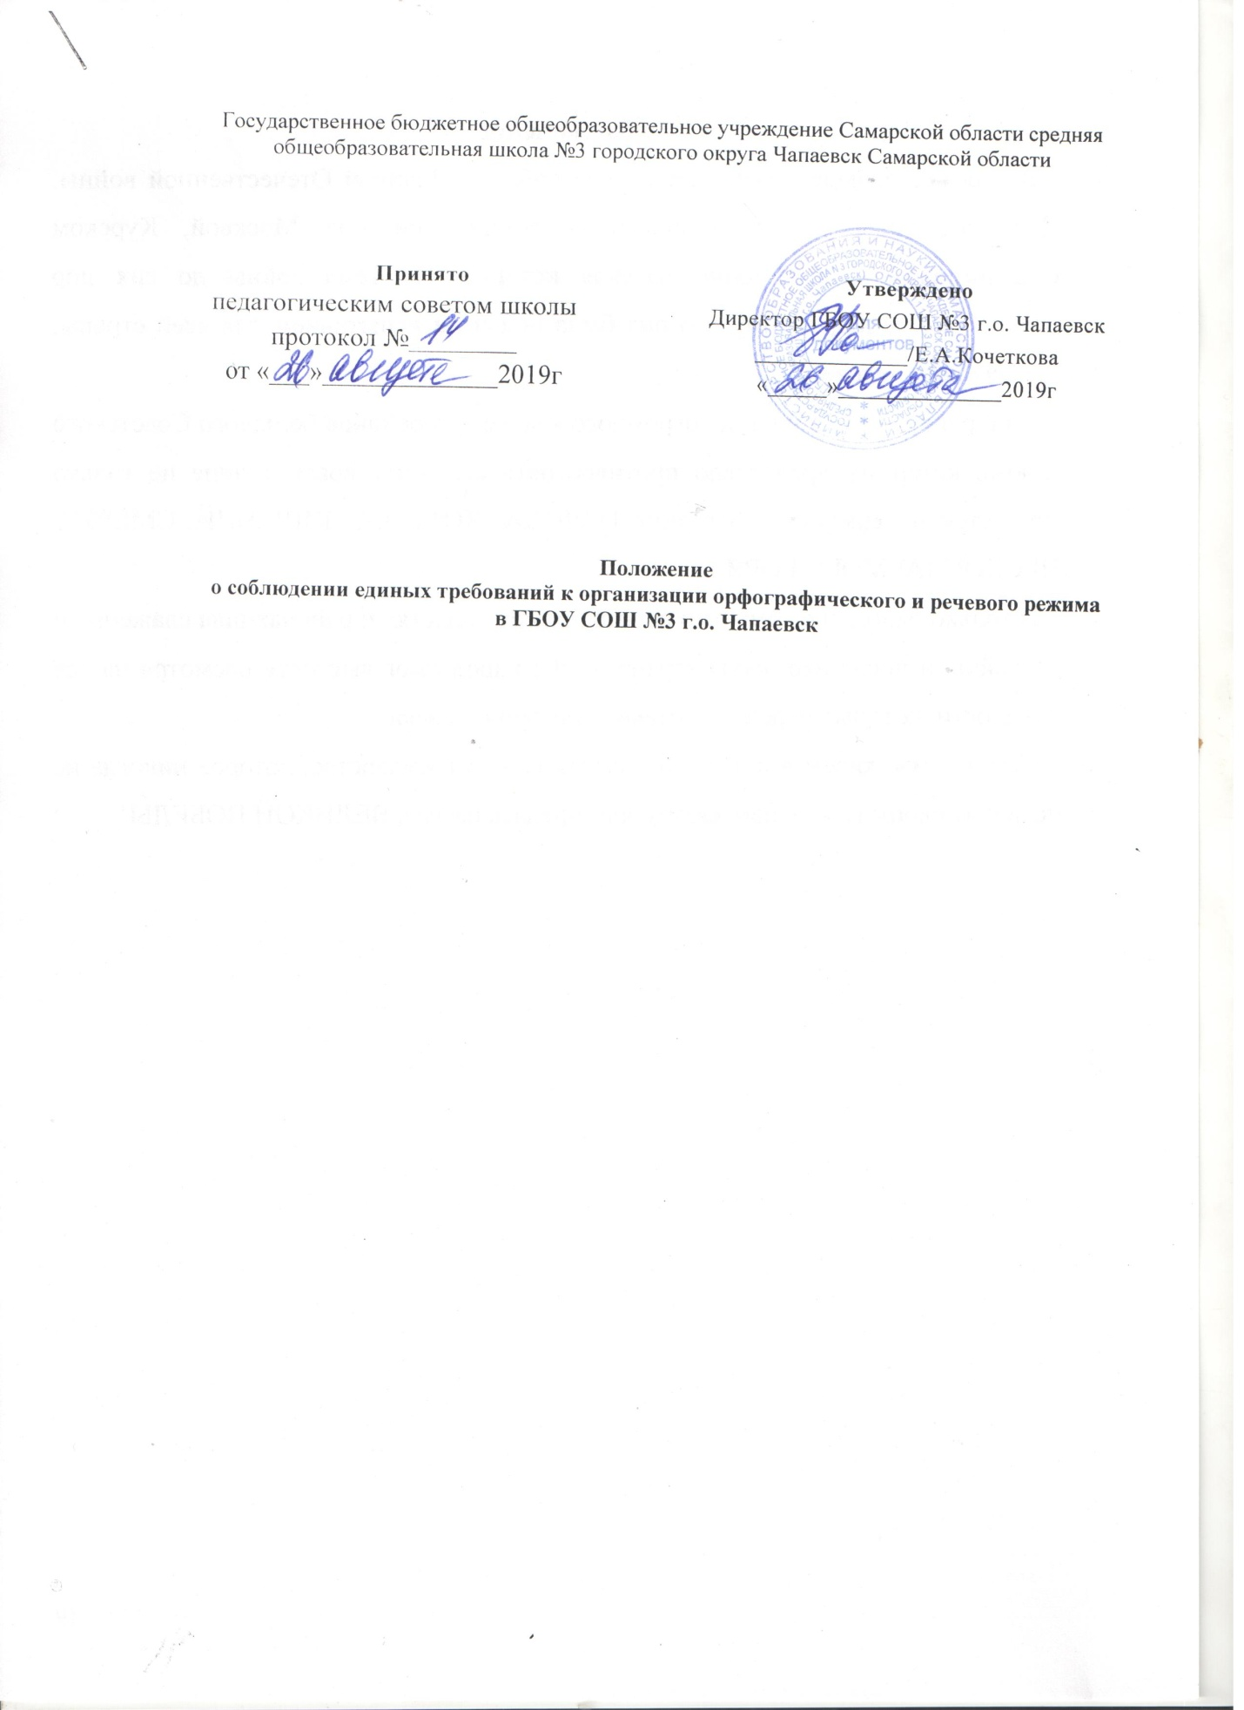

- Общие положения

Единый орфографический и речевой режим – это система единых требований к устной и письменной речи всех педагогических работников и учащихся. Соблюдение единых требований для всего коллектива ГБОУ СОШ №3 г.о. Чапаевск должно помочь воспитанию грамотной, всесторонне развитой личности, владеющей разными видами речевой деятельности (осмысленного слушания, говорения, чтения и письма).
В настоящее время не существует единых нормативных требований к организации орфографического и речевого режима в школе, поскольку «Единый орфографический режим» (Методическое письмо Министерства просвещения РСФСР от 01. 09. 1980 № 364-М «О единых требованиях к устной и письменной речи учащихся, к проведению письменных работ и проверке тетрадей») утратил свою силу на основании приказа Министерства просвещения РСФСР от 18. 12. 1987 №224 «О признании нормативных документов Министерства просвещения РСФСР утратившими силу» (Сборник приказов и инструкций Министерства просвещения РСФСР № 8, 1988 г.).
- Нормативно-правовая база.
Данное положение разработано в соответствии со следующими документами:
- Федеральный закон от 29. 12. 2012 № 273-ФЗ (ред. от 07. 05. 2013) «Об образовании в Российской Федерации».
- Приказ министерства образования и науки Российской Федерации от 6 октября 2009 г. № 373 Об утверждении и введении в действие федерального государственного образовательного стандарта начального общего образования.
- Приказ Министерства образования и науки Российской Федерации от 17 декабря 2010 г. № 1897 Об утверждении федерального государственного образовательного стандарта основного общего образования.
- Приказ Министерства образования и науки Российской Федерации от г. 6 октября 2009 г № 413 Об утверждении федерального государственного образовательного стандарта среднего общего образования (в ред. Приказа Минобрнауки России от 29.12.2014 № 1645).
- Приказ Министерства труда и социальной защиты Российской Федерации от «18» октября 2013 г. № 544н Профессиональный стандарт Педагог (педагогическая деятельность в дошкольном, начальном общем, основном общем, среднем общем образовании) (воспитатель, учитель).
- Федеральная целевая программа Российской Федерации "Развитие образования" на 2013-2020 годы, утвержденная Правительством РФ 15 апреля 2014 г. N 295.
- Федеральная целевая программа "Русский язык" на 2016 - 2020 годы, утвержденная постановлением Правительства Российской Федерации от 20 мая 2015 г. № 481
- Концепция преподавания русского языка и литературы (распоряжение Правительства РФ от 09.04.2016 N 637-р).
- Нормы оценки знаний, умений и навыков учащихся по русскому языку (Письма Министерства образования и науки РФ).
- Методических рекомендаций по соблюдению единых требований к организации орфографического и речевого режима в ОО, разработанных Кафедрой преподавания языков и литературы СИПКРО Министерства образования и науки Самарской области, декабрь 2018г

- Предполагаемые результаты реализации положения:
- Соблюдение единых требований к организации орфографического и речевого режима позволит сформировать функциональную грамотность, овладеть речевой культурой, совершенствовать все виды речевой деятельности (аудирование, говорение, чтение и письмо).
- При определенном уровне овладения русским языком у школьников повысится качество освоения всех школьных дисциплин.
- Комплекс мер, направленных на реализацию данного положения, делает русский язык главной интегрирующей идеей в изучении всех школьных предметов.
- Культура речи учителей и учащихся станет одной из основных качественных характеристик образовательной среды ГБОУ СОШ №3 г.о. Чапаевск и ведущим направлением в воспитании и образовании школьников.

Для организации единого речевого режима в ГБОУ СОШ №3 г.о. Чапаевск следует учитывать ряд требований.

I. Единые требования к устной и письменной речи
Ведущая роль в овладении учениками культурой устной и письменной речи, прочными орфографическими и пунктуационными навыками принадлежит учителям начальных классов и учителям русского языка и литературы. Успех работы по повышению речевой культуры учащихся зависит от деятельности всего педагогического коллектива школы, от того, как реализуются единые требования к устной и письменной речи учащихся всеми учителями и другими работниками школы
В ГБОУ СОШ №3 г.о. Чапаевск преподавание всех предметов осуществляется в единстве воспитания речевой культуры учащихся общими силами всех учителей; требования, предъявляемые на уроках русского языка, должны поддерживаться учителями всех предметов как на уроках, так и во время внеклассной работы.
Администрация школы должна направлять, координировать и контролировать работу по осуществлению единого речевого режима в школе.

1.1 Требования к устной и письменной речи учащихся
Любое высказывание учащихся в устной и письменной форме следует оценивать, учитывая содержание высказывания, логическое построение и речевое оформление.
Учащиеся должны уметь:
- давать ответ на любой вопрос в полной форме, то есть в форме предложения или маленького текста;
- говорить или писать на тему, соблюдая ее границы;
- отбирать наиболее существенные факты и сведения для раскрытия темы и основной идеи высказывания;
- излагать материал логично и последовательно (устанавливать причинно-следственные связи между фактами и явлениями, делать необходимые обобщения и выводы);
- правильно и точно пользоваться языковыми средствами для оформления высказывания;
- строить высказывание в определенном стиле (разговорном, научном, публицистическом и др.) в зависимости от цели и ситуации общения (на уроке, собрании, экскурсии, в походе и т. д.);
- отвечать громко, четко, с соблюдением логических ударений, пауз и правильной интонации;
- оформлять любые письменные высказывания с соблюдением орфографических и пунктуационных норм, чисто и аккуратно.

Грамотно оформленным следует считать высказывание, в котором соблюдаются:
- правила произношения и ударения;
- правила употребления слов в соответствии с их значением, закрепленным в словарях, и особенностями использования в различных стилях речи;
- правила образования и изменения слов, а также образования словосочетаний и предложений в соответствии с требованиями грамматики;
- правила орфографии и пунктуации, не допускаются ошибки в написании изученных терминов, заглавных букв в географических названиях, в названиях исторических событий, в собственных именах писателей, ученых, исторических деятелей и др.
Речь учащихся должна быть выразительной, что достигается разнообразием словаря, богатством грамматического строя, уместным использованием эмоционально окрашенных средств речи.
Для речевой культуры учащихся важны и такие умения, как умение слушать и понимать речь учителя и учащегося, внимательно относиться к высказываниям других, умение поставить вопрос, принять участие в диалоге и полилоге, что характеризует один из личностных результатов освоения основной образовательной программы – формирование коммуникативной компетентности в общении и сотрудничестве со сверстниками, детьми старшего и младшего возраста, взрослыми в процессе образовательной, общественно - полезной, учебно-исследовательской, творческой и других видов деятельности (трудовые действия учителя предметного модуля «Русский язык» изложены в профессиональном стандарте педагога).. Учащиеся должны владеть навыками различных видов чтения (выразительного, вслух и про себя и др.), смысловым чтением, которое определяется как осмысление цели чтения и выбор вида чтения (выборочное, ознакомительное, просмотровое, изучающее) в зависимости от цели.

1.2 Работа педагогического коллектива по осуществлению единых требований к устной и письменной речи учащихся

Воспитание речевой культуры школьников может успешно осуществляться только в результате целенаправленных и квалифицированных действий всего педагогического коллектива.

С этой целью учителям всех школьных дисциплин рекомендуется:
- Проводить систематическую работу по обогащению и конкретизации словарного запаса учащихся 1-11 классов.
- Контролировать произношение, понимание значений, правильность использования слов в речи, их правописание, уделяя особое внимание знанию и пониманию понятийно-терминологического аппарата школьной дисциплины. Не допускать в своей речи неправильно построенных предложений и оборотов, нарушения норм произношения, небрежности в выборе слов и неточности в формулировках определений.
- Термины четко произносить, записывать на доске и в тетрадях, постоянно проверять усвоение их значения и правильное употребление в речи; использовать таблицы, плакаты с трудными по написанию и произношению словами, относящимися к данной учебной дисциплине, разделу программы.
- Не реже одного раза в четверть проводить контрольные терминологические диктанты.
- С целью формирования ценностных ориентаций, повышения воспитывающего потенциала уроков и внеклассных мероприятий уделять внимание значению и осмыслению нравственно-этических понятий (например, совесть, патриотизм, чувство национальной гордости, благородство, честь, интеллигентность...), раскрывать тот духовный мир, который скрывается за такими словами.
- Воспитывать потребность в обращении к справочной литературе, словарям, энциклопедиям, книгам о языке и культуре речи, компьютерным программам для пополнения знаний, для самоконтроля.
- Учитывать при оценке связной речи учащихся (в ее устной и письменной форме) соответствие теме, правильность, точность, логическое построение, аргументированность, выразительность, усилить внимание к интонационной, произносительной культуре речи (достаточной громкости, четкости произношения, соблюдению логических ударений, пауз...).
- Предупреждать и исправлять речевые недочеты, соблюдая при этом необходимый такт; бороться с употреблением жаргонных, вульгарных слов и выражений, как на уроке, так и вне урока.
- Предъявлять необходимые требования к графически правильному и разборчивому оформлению записей в тетрадях, на доске.
- Каждому учителю писать разборчивым почерком.
- Проверять тетради учащихся, оценивать качество работы в тетрадях отметкой в журнале. Следить за аккуратным ведением тетрадей, единообразием надписей и грамотным оформлением всех записей в них. Не оставлять без внимания орфографические и пунктуационные ошибки.
- Совершенствовать умение осмысленного, выразительного чтения. Шире использовать выразительное чтение вслух как один из важнейших приемов формирования культуры устной речи учащихся, как средство эмоционального и логического осмысления текста.
- Для совершенствования всех видов речевой деятельности: осмысленного говорения, аудирования (слушания), чтения, письма — чаще предлагать задания по составлению планов:
-план воспринимаемого на слух материала (лекции, рассказа учителя, ответа, доклада ученика...);
-план работы с учебной книгой (план параграфа, статьи, главы...);
-план самостоятельного высказывания, устного или письменного (план ответа, изложения, сочинения, доклада, выступления...).
- На всех уроках больше внимания уделять формированию умений учащихся анализировать, сравнивать, сопоставлять изученный материал, при ответе приводить необходимые доказательства, делать выводы и обобщения.
- Шире использовать все формы внеклассной работы (олимпиады, конкурсы, факультативные и кружковые занятия, диспуты, собрания и т. п.) для совершенствования речевой культуры учащихся. При планировании общешкольных мероприятий и работы классного руководителя необходимо предусматривать беседы с родителями по выполнению единых требований к речи учащихся в школе и дома.

Всем работникам школы рекомендуется:
- Добиваться повышения культуры устной разговорной речи учащихся, исправлять неправильную речь, соблюдая при этом необходимый такт, бороться с употреблением жаргонных, вульгарных, а также диалектных слов и выражений как на уроке, так и вне урока.
- Шире использовать все формы внеклассной работы (олимпиады, конкурсы, факультативные и кружковые занятия, диспуты, собрания и т.п.) для совершенствования речевой культуры учащихся.
- Грамотно оформлять все материалы (плакаты, слайд-презентации, стенные школьные газеты), в том числе материалы сайта образовательной организации, документов и наглядных пособий.
- Систематически исправлять все ошибки и недочеты в устной и письменной речи учащихся с обязательной последующей работой над допущенными ошибками;
- При планировании общешкольных мероприятий и работы классного руководителя необходимо предусматривать беседы с родителями по выполнению единых требований к речи учащихся в школе и дома.

II. О письменных работах учащихся ГБОУ СОШ №3 г.о. Чапаевск
Организация и контроль за всеми видами письменных работ осуществляется на основе единых требований к устной и письменной речи учащихся. Эти требования являются рекомендованными для общеобразовательных организаций.

2.1 Порядок ведения тетрадей учащимися
Все записи в тетрадях учащиеся должны проводить с соблюдением следующих требований:
1. Писать аккуратным, разборчивым почерком.
2. Единообразно выполнять надписи на обложке: указывать, для чего предназначается тетрадь (для работ по русскому языку, для работ по развитию речи, для лабораторных работ по физике и т. п.), класс, номер и название школы, местонахождение школы, фамилию и имя ученика.
Тетради учащихся I - IV классов рекомендуется подписывать по следующему образцу:
Тетрадь
для работ по русскому языку (или математике)
ученика 2 класса
ГБОУ СОШ №3
Иванова Ивана.
Тетради для учащихся I класса подписываются только учителем.
Тетради по иностранному языку подписываются на изучаемом языке.
3. Указывать дату выполнения работы цифрами на полях (например, 10.09.19). В тетрадях по русскому и иностранному языкам число и месяц записываются словами в форме именительного падежа (например, десятое сентября).
В 1 классе в первом полугодии дата работ по русскому языку и математике не пишется. Со второго полугодия первого класса, а также во II - IV классах обозначается время выполнения работы: число арабской цифрой, а название месяца - прописью.
4. Писать на отдельной строке название темы урока, а также темы письменных работ (изложений, сочинений, практических и других работ).
Между датой и заголовком, наименованием вида работы и заголовком, а также между заголовком и текстом в тетрадях по русскому языку строку не пропускать. В тетрадях по математике во всех этих случаях пропускать только 2 клеточки.
Между заключительной строкой текста одной письменной работы и датой или заголовком (наименованием вида) следующей работы в тетрадях по русскому языку пропускать 2 линейки, а в тетрадях по математике – 4 клеточки (для отделения одной работы от другой и для выставления отметки за работу).
5. Выполнять аккуратно подчеркивания, чертежи, условные обозначения карандашом или ручкой (в начальных классах только карандашом), в случае необходимости – с применением линейки или циркуля.
6. Исправлять ошибки следующим образом: неверно написанную букву или пунктуационный знак зачеркивать косой линией; часть слова, слово, предложение – тонкой горизонтальной линией; вместо зачеркнутого надписывать нужные буквы, слова, предложения; не заключать неверные написания в скобки.

2.2 Порядок ведения ученического дневника
1. Все записи в дневниках должны выполняться по предлагаемым разделам аккуратным, разборчивым почерком синей или фиолетовой пастой. Дневник должен иметь эстетический вид, не должен содержать рисунки, записи, наклейки, аппликации, не относящиеся к учебному процессу.
2. В начале учебного года должны быть заполнены первые страницы дневника: «Сведения об обучающемся», «Сведения об учителях», «Расписание занятий», «Расписание уроков», «Расписание факультативов, дополнительных занятий, занятий кружков, секций».
3. Расписание уроков должно быть заполнено на текущую учебную неделю.
4. При заполнении дневника учащиеся:
- руководствуются рекомендациями по заполнению дневника на форзаце;
- единообразно выполняют записи на обложке дневника: номер класса (записывается арабской цифрой), номер и название школы, местонахождение школы, фамилия и полное имя ученика в родительном падеже;
- название предметов записывают с большой буквы в соответствии с программой, правильно сокращая слово, при сокращениях ставят точку, при перечислении – запятую; запись месяца, домашних заданий - с маленькой буквы.
5. По решению ГБОУ СОШ №3 г.о. Чапаевск в перечень функциональных обязанностей учителя входит работа с электронными дневниками (см. Положение об электронном классном журнале).
Электронный дневник — ПО или электронные сервисы, обеспечивающие в электронном виде информирование обучающихся и их родителей (законных представителей) о ходе и результатах учебного процесса.

2.3. Порядок проверки письменных работ учителями
1. Тетради учащихся, в которых выполняются обучающие классные и домашние работы, проверяются:
по русскому языку и математике:
в I - V и в первом полугодии VI класса – после каждого урока у всех учеников;
во II полугодии VI класса и в VII—IX классах – не все работы, а лишь наиболее значимые по своей важности, но с таким расчетом, чтобы раз в неделю тетради всех учащихся проверялись (по геометрии в VII - IX классах – один раз в две недели);
в X-XI классах –проверяются не все работы, а наиболее значимые по своей важности, но с таким расчетом, чтобы 2 раза в месяц учителем проверялись тетради всех учащихся;
по иностранным языкам:
во II - V классах – после каждого урока; в VI - XI классах – не все работы, а лишь наиболее значимые по своей важности, но с таким расчетом, чтобы раз в 2 недели проверялись тетради учащихся VI - IX классов и не реже одного раза в учебную четверть – тетради учащихся X - XI классов, а тетради - словари – не реже одного раза в месяц;
по литературе: в V - IX классах – не реже 1 раза в месяц; в X-XI классах – не реже одного раза в месяц;
по истории, обществознанию, основам государства и права, географии, биологии, физике, химии, трудовому обучению, технологии и ОБЖ – выборочно, однако каждая тетрадь должна проверяться не реже одного - двух раз в учебную четверть.
2. Изложения и сочинения по русскому языку и литературе, а также все виды контрольных работ по предметам проверяются у всех учащихся.
3. Проверка контрольных работ учителями осуществляется в следующие сроки:
контрольные диктанты и контрольные работы по математике в I—IX классах проверяются и возвращаются учащимся к следующему уроку;
изложения и сочинения в начальных классах проверяются и возвращаются учащимся не позже чем через 2 дня, а в V - IX классах – через неделю;
сочинения в IV - XI классах проверяются не более 10 учебных дней;
контрольные работы по математике в IX - XI классах, физике, химии и иностранному языку в V - XI классах проверяются, как правило, к следующему уроку, а при большом количестве работ (более 75) - через один - два урока.
4. В проверяемых работах учитель отмечает и исправляет допущенные ошибки, руководствуясь следующим:
при проверке тетрадей и контрольных работ по русскому языку и математике учащихся I - IV классов учитель зачеркивает орфографическую ошибку, цифру, математический знак и надписывает вверху нужную букву или верный результат математических действий. При пунктуационных ошибках зачеркивается ненужный или пишется необходимый в этом случае знак препинания; на полях учитель обозначает ошибку определенным условным знаком (I – орфографическая ошибка, V – пунктуационная);
при проверке изложений и сочинений и V - XI классах (как контрольных, так и обучающих) отмечаются (а в необходимых случаях и исправляются) не только орфографические и пунктуационные ошибки, но и фактические, логические, речевые (речевые ошибки подчеркиваются волнистой линией) и грамматические; на полях тетради учитель обозначает фактические ошибки знаком Ф, логические – знаком Л, речевые – знаком Р, грамматические – знаком Г;
при проверке тетрадей и контрольных работ учащихся V - XI классов по русскому языку и математике учитель только подчеркивает и отмечает на полях допущенную ошибку, которую исправляет сам ученик;
по иностранному языку в V - XI классах учитель исправляет ошибку, допущенную учеником, сам;
подчеркивание и исправление ошибок производится учителем только красной пастой (красными чернилами, красным карандашом);
проверив диктант, изложение или сочинение, учитель подсчитывает и записывает количество ошибок по видам, в диктантах дробью указывается количество орфографических (числитель) и пунктуационных (знаменатель) ошибок. В изложениях и сочинениях указывается, кроме этого, количество фактических, логических, речевых и грамматических ошибок;
после подсчета ошибок в установленном порядке выставляется оценка работы.
5. Порядок проверки письменных работ учащихся учителями других предметов разрабатываются методическими объединениями школы исходя из особенностей и потребностей обучения по предмету.
6. Все контрольные работы обязательно оцениваются учителем с занесением отметок в классный журнал. При оценке письменных работ учащихся учителя руководствуются соответствующими нормами оценки знаний, умений и навыков школьников (или иными установленными критериями проверки работ).

